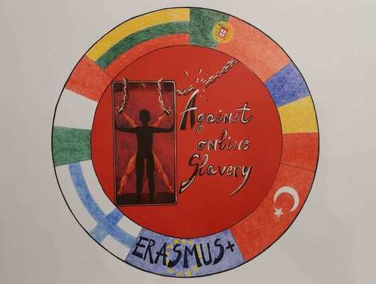
LESSON PLAN | AGAINST ONLINE SLAVERY (2019-1-FI01-KA229-060725)

Tara/Scoala: | Turkey, TED Ege College
Profesor | Müge Altınçınar / Aslıhan Kayhan
Obiectul: | Limba engleza
Subiect: | Facebook si retelele sociale
Varsta elevilor: | 13-17 | Durata lectiilor: | 45 minute
- Pentru a ajuta elevii să vorbească despre Facebook și despre alte site-uri web de rețele sociale
- Pentru a dezvolta abilitățile de citire ale elevilor
- Dezvoltarea abilităților elevilor de formare a întrebărilor
- Dezvoltarea abilităților de comunicare ale elevilor
Obiective:

Sarcini :
- Oferiți elevilor fișa de lucru și direcționați-i către sarcina 1. Acordați-le un timp limită de două minute pentru a scana textul din sarcina 1 și a răspunde la întrebare. (Ivy Bean a fost faimos pentru că a fost cel mai în vârstă utilizator de Facebook la vârsta de 102 de ani)
- În sarcina 2 elevii citesc din nou textul mai detaliat. Ar putea lucra în perechi pentru a sublinia numerele și a spune la care se referă fiecare. Poate fi necesar să explicați diferența dintre optim și maxim.
- Spune-le elevilor să-și imagineze că doresc să se alăture unui site imaginar de rețea socială numit Friendpage. Afișați Sarcina 3 în clasă (sau copiați-o pe tablă) și faceți un exemplu de profil ca clasă. Atrageți sau alimentați într-un limbaj util, de ex. Interesat de: sport, limbi străine, călătorii, muzică, filme Personalitate: sportiv, artistic, neconvențional, vorbăreț, studios, muzical În acest moment mă simt: relaxat, stresat, plictisit, energic, obosit
- Distribuiți sarcina 3 profiluri și cereți elevilor să-și folosească imaginația pentru a finaliza profilul. Stabiliți o limită de timp pentru a menține lucrurile rapide
- Colectați profilurile completate și apoi redistribuiți-le astfel încât fiecare student să aibă acum un profil diferit.
- Spuneți elevilor că vor folosi informațiile de profil într-un moment, dar mai întâi trebuie să se uite la regulile de oră FriendPage din sarcina 4. Rugați elevii să completeze regulile în perechi.
- Afișează sau distribuie sarcina 5 și spune-le elevilor că trebuie să asculte cu atenție și să urmeze instrucțiunile tale. Nu ar trebui să scrie nimic încă. Această sarcină funcționează ca un joc de „consecințe” și imită un perete de Facebook.
8. Cereți elevilor să finalizeze partea 1 a sarcinii 5. Ar trebui să se prezinte folosind informațiile din profilul FriendPage (sarcina 3) Demonstrați cu un exemplu dacă este necesar – de ex. Bună, sunt Ruby. Am 14 ani și sunt fată. Locuiesc în Londra, dar orașul meu natal este...
1. fise despre Facebook si retelele sociale
Materiale :
Metode folosite:
- Le oferă studenților șansa de a crea un „zid” online imaginar unde pot interacționa între ei.
Evaluarea obiectivelor:
9. Când toată lumea și-a terminat introducerea, cereți elevilor să plieze hârtia pe linia punctată și apoi să scrie o întrebare lângă „2. Scrie o întrebare.’
10. Acum toată lumea îi dă hârtia celui din stânga. Dacă elevii pot sta într-un cerc, este grozav - dacă nu, configurați un sistem de trecere cu 8.
11. Elevii scriu un răspuns lângă „3. Răspunde la întrebare” și din nou, îndoiți hârtia. Acum scriu o altă întrebare (diferită) lângă „4. Scrie o întrebare’.
12. Fiecare îi dă hârtia celui din stânga.
13. Continuați așa până când terminați. Elevii își pot desface acum lucrarea și pot citi ce este pe „peretele” lor. Puteți afișa „pereții” în clasă pentru ca toată lumea să le citească.
14. Pentru a urmări – colectați câteva erori comune din întrebările și răspunsurile elevilor pentru o activitate de corectare a clasei. Scrieți pe tablă extrase care conțin erori și cereți elevilor să le corecteze în perechi.

